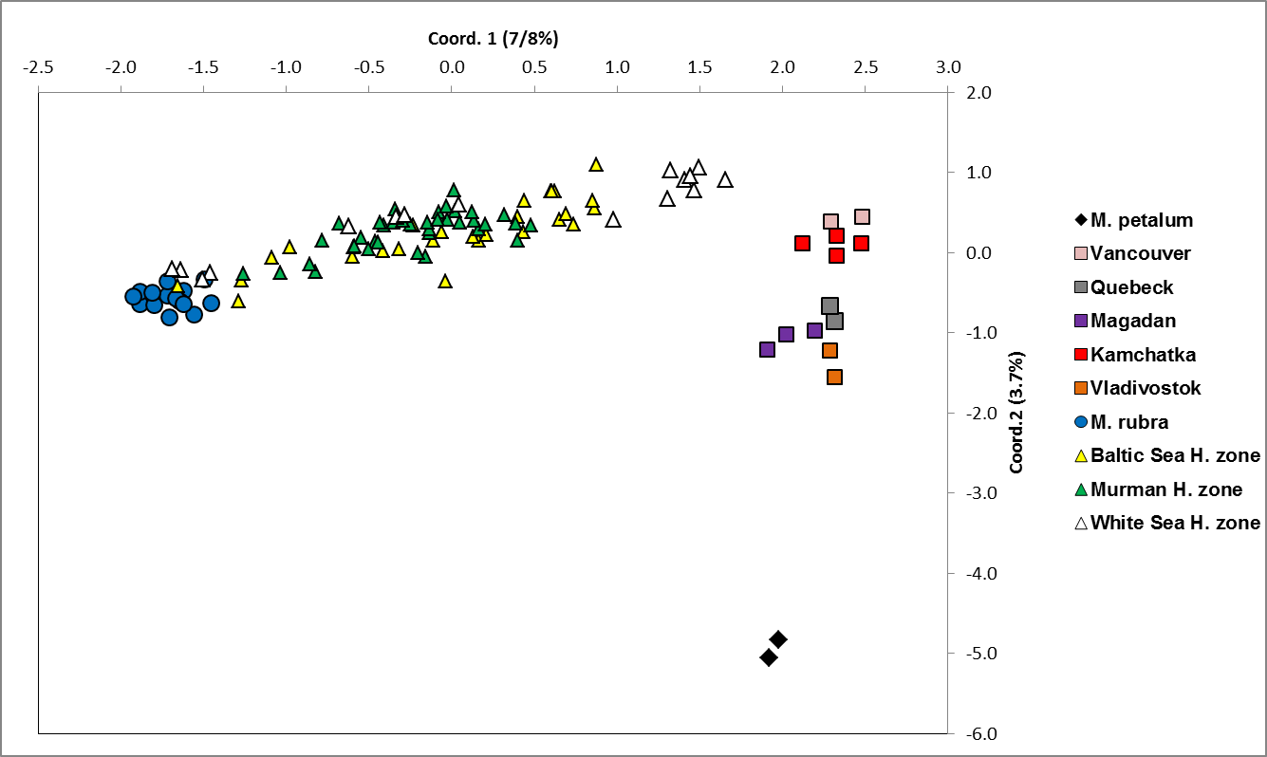



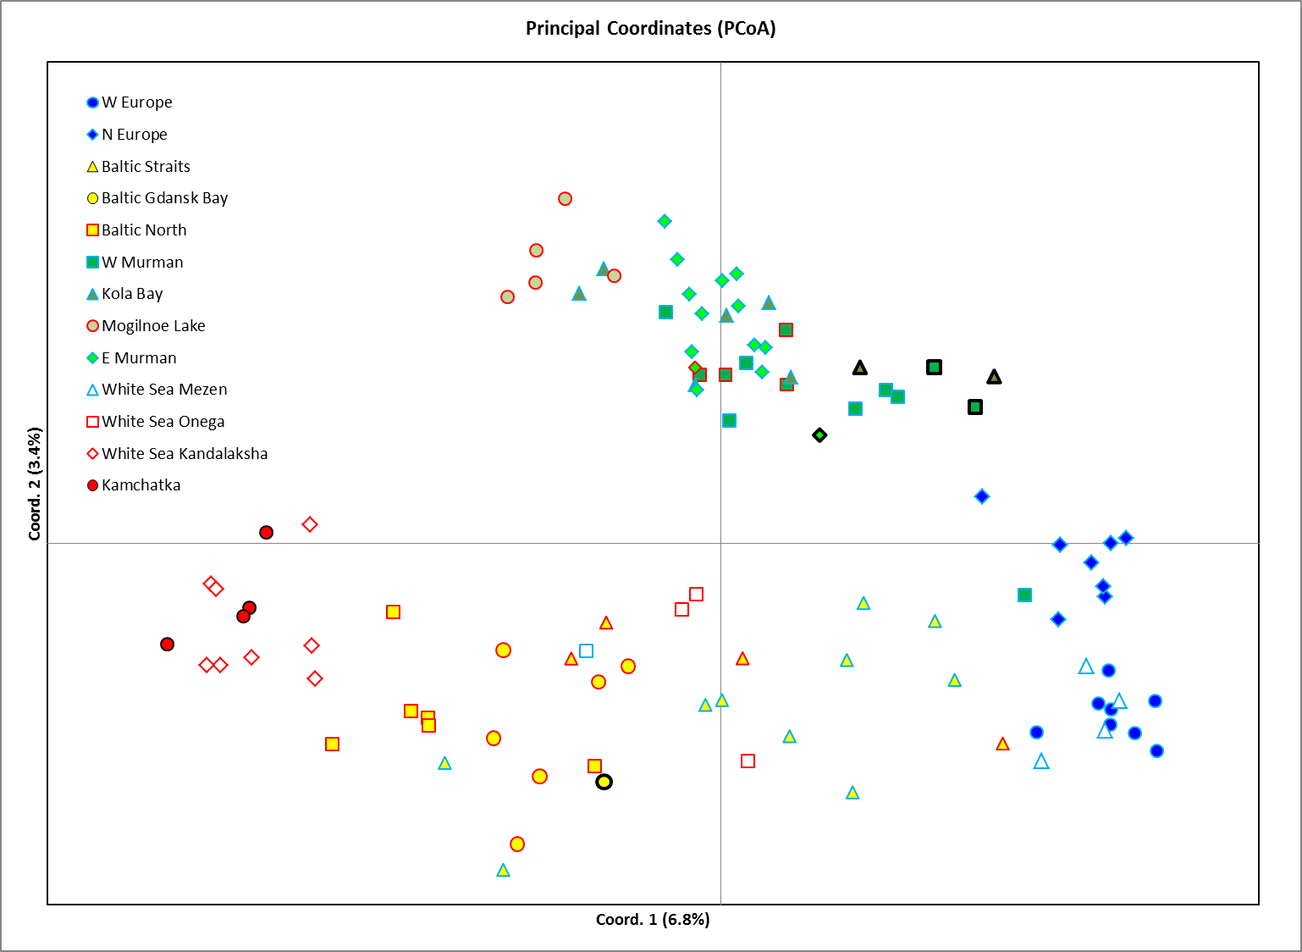

Рис. 2.1.1. Анализ географической изменчивости у балтийских ракушек Macoma petalum, Limecola balthica и L. rubra по маркерам SNP, выявленным в транскриптомах особей. PCoA ординация (кодоминантные генетические расстояния) мультилокусных генотипов из популяций Тихого, Атлантического и Северного ледовитого океанов (вверху, 1819 SNP) и, отдельно, - из европейских популяций и с Камчатки (внизу, 1319 SNP). Особи из разных географических популяций даны значками разного цвета и формы. На нижнем – «европейском» графике цвет контура значка отражает митохондриальный генотип особи: красный - L. balthica, синий - L. rubra, черный жирный - предположительно, оба видовых генома. На карте «пинами» показаны места сбора «чистопородных» L. balthica, M. petalum и L. rubra, звездочками – три района, где обнаружена L. balthica (гены этого вида) и гибридизация между L. balthica и L. rubra в Европе. Эти районы -Балтийское море (Baltic Sea H. zone на карте, желтые значки на графиках) Кольское побережье Баренцева моря (Murman H. Zone, разные оттенки зеленого) - и Белое море (White Sea H. zone, белые).

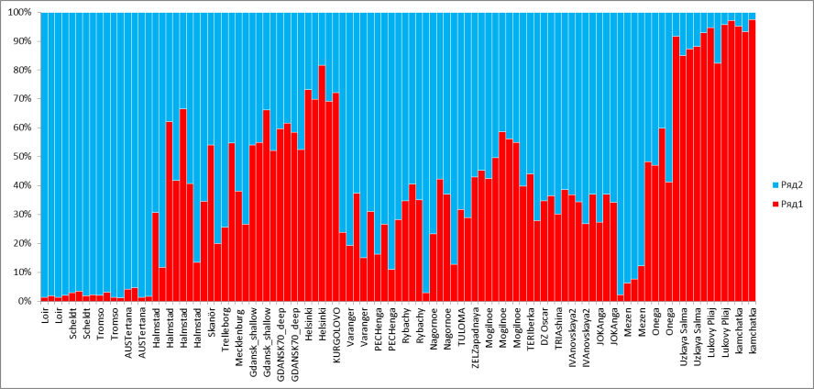

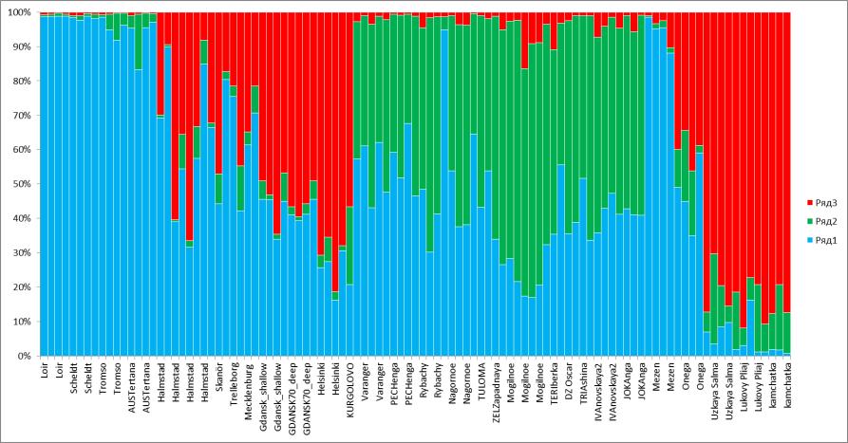

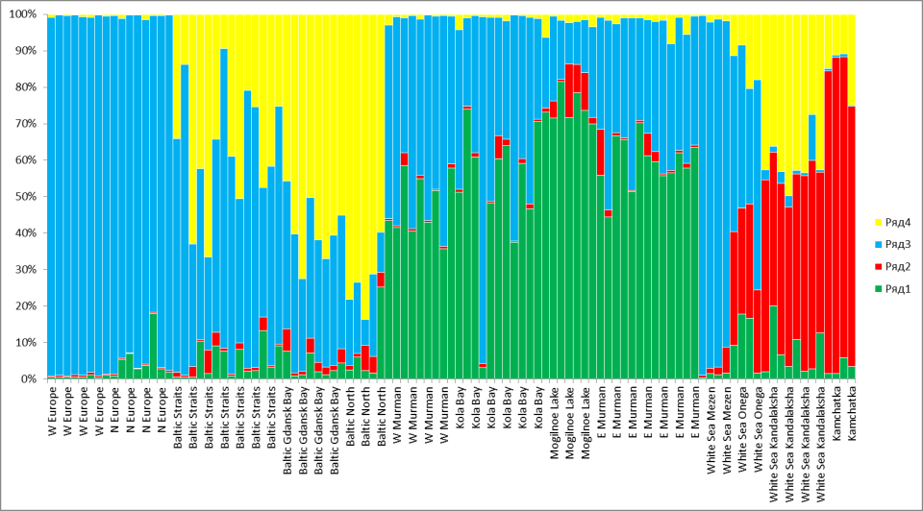

Рис. 2.1.2. Анализ популяционной географической изменчивости и гибридизации у балтийских ракушек Limecola balthica и L. rubra в Европе по 1319 маркерам SNP, выявленным в транскриптомах особей. Кластеризация генотипов методом Structure в рамках моделей с числом кластеров от двух (вверху) до четырех (внизу). Те же данные, что на предыдущем рисунке. Включена выборка из вод Камчатки, как референсы L. balthica. На нижнем графике подписи как на предыдущем рисунке, на верхних графиках указаны конкретные места сбора. Выборки из гибридных зон расположены закономерно: в Балтике от Датских проливов к северным заливам, на Мурмане с запада на восток. Метод различает генофонды L. balthica и L. rubra (верхний график) и находит отличия между балтийской, мурманской и беломорской гибридными линиями ракушек (нижние графики).